СЭД-2023-299-01-01-05.С-14
О переименовании муниципальных учреждений, подведомственных территориальных органам администрации Пермского муниципального округа Пермского края
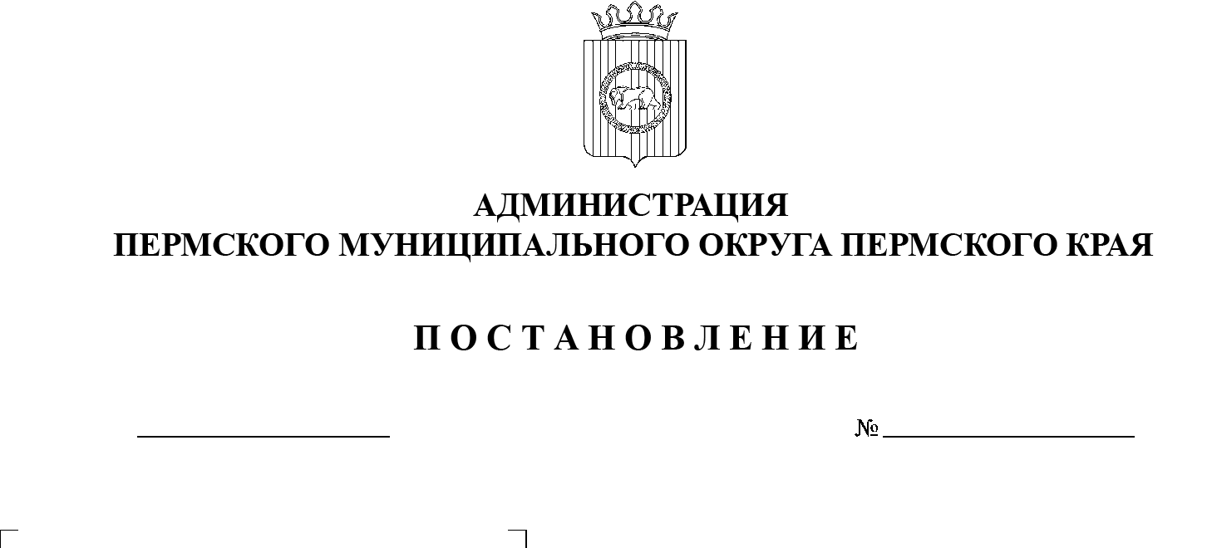
16.01.2023

В целях единообразного закрепления наименований учреждений, подведомственных территориальным органам администрации Пермского муниципального округа, в соответствии с частью 6 статьи 52 Гражданского кодекса Российской Федерации, со статьями 17, 18 Федерального закона от 08 августа 2001 г. № 129-ФЗ «О государственной регистрации юридических лиц и индивидуальных предпринимателей», с постановлением администрации Пермского муниципального округа от 11 января 2023 г. № СЭД-2023-299-01-01-05.С-4 «О возложении функций и полномочий учредителя в отношении муниципальных учреждений, предприятий и организаций»
администрация Пермского муниципального округа ПОСТАНОВЛЯЕТ:
1. Переименовать муниципальное казенное учреждение «Управление ЖКХ и земельно-имущественных отношений Кукуштанского сельского поселения» (ИНН 5948046485) в муниципальное казенное учреждение «Управление инфраструктурой и благоустройством Кукуштанского территориального органа».
2. Переименовать муниципальное учреждение «Защитник» Култаевского сельского поселения (ИНН 5948037522) в муниципальное казенное учреждение «Управление инфраструктурой и благоустройством Култаевского территориального органа».
3. Переименовать муниципальное казенное учреждение «Жилищно-коммунальное хозяйство и благоустройство Лобановского сельского поселения» (ИНН 5948062085) в муниципальное казенное учреждение «Управление инфраструктурой и благоустройством Лобановского территориального органа».
4. Переименовать муниципальное казенное учреждение «Жилищно-коммунальное хозяйство и благоустройство Сылвенского сельского поселения» (ИНН 5948057060) в муниципальное казенное учреждение «Управление инфраструктурой и благоустройством Сылвенского территориального органа».
5. Переименовать муниципальное казенное учреждение «Благоустройство и жилищно-коммунальное хозяйство Усть-Качкинского сельского поселения» (ИНН 5948062014) в муниципальное казенное учреждение «Управление инфраструктурой и благоустройством Усть-Качкинского территориального органа».
6. Переименовать муниципальное казенное учреждение «Пожарная безопасность и благоустройство Юго-Камского сельского поселения» (ИНН 5948041381) в муниципальное казенное учреждение «Управление инфраструктурой и благоустройством Юго-Камского территориального органа».
7. Утвердить перечень мероприятий, связанных с переименованием муниципальных учреждений, указанных в пунктах 1–6 настоящего постановления, согласно приложению к настоящему постановлению.
8. Кукуштанскому, Култаевскому, Лобановскому, Сылвенскому, Усть-Качкинскому, Юго-Камскому территориальным управлениям администрации Пермского муниципального округа Пермского края в отношении подведомственных учреждений в установленном порядке:
8.1. от имени администрации Пермского муниципального округа Пермского края, действующей от лица муниципального образования Пермский муниципальный округ Пермского края, осуществлять полномочия и функции учредителя;
8.2. в течение 1 рабочего дня с момента принятия настоящего постановления уведомить руководителя муниципального учреждения;
8.3. до 01 февраля 2023 г. подготовить и согласовать с первым заместителем главы администрации Пермского муниципального округа Пермского края Варушкиным И.А., заместителем главы администрации Пермского муниципального округа Пермского края Гладких Т.Н., управлением правового обеспечения и муниципального контроля администрации Пермского муниципального округа Пермского края, финансово-экономическим управлением администрации Пермского муниципального округа Пермского края, комитетом имущественных отношений администрации Пермского муниципального округа Пермского края, общим отделом аппарата администрации Пермского муниципального округа Пермского края, отделом муниципальной службы и противодействия коррупции аппарата администрации Пермского муниципального округа Пермского края и до 15 февраля 2023 г. утвердить новую редакцию Устава муниципального учреждения;
8.4. осуществить контроль за мероприятиями, связанными с переименованием муниципального учреждения, указанными в приложении к настоящему постановлению.
9. Уполномочить руководителей муниципального казенного учреждения «Управление ЖКХ и земельно-имущественных отношений Кукуштанского сельского поселения», муниципального учреждения «Защитник» Култаевского сельского поселения, муниципального казенного учреждения «Жилищно-коммунальное хозяйство и благоустройство Лобановского сельского поселения», муниципального казенного учреждения «Жилищно-коммунальное хозяйство и благоустройство Сылвенского сельского поселения», муниципального казенного учреждения «Благоустройство и жилищно-коммунальное хозяйство Усть-Качкинского сельского поселения», муниципального казенного учреждения «Пожарная безопасность и благоустройство Юго-Камского сельского поселения» осуществить мероприятия, связанные с переименованием муниципального учреждения, указанные в приложении к настоящему постановлению, в том числе выступить в качестве заявителей в Межрайонной ИФНС России № 17 по Пермскому краю при регистрации новой редакции Уставов муниципальных учреждений, указанных в пунктах 1–6 настоящего постановления.
10. Опубликовать (обнародовать) настоящее постановление в бюллетене муниципального образования «Пермский муниципальный округ» и разместить на официальном сайте Пермского муниципального округа в информационно-телекоммуникационной сети Интернет (www.permraion.ru).

11. Настоящее постановление вступает в силу со дня его подписания.
12. Контроль за исполнением настоящего постановления возложить на первого заместителя главы администрации Пермского муниципального округа Пермского края Варушкина И.А.

Глава муниципального округа В.Ю. Цветов

Приложение
к постановлению администрации Пермского муниципального округа
от 16.01.2023 № СЭД-2023-299-01-01-05.С-14

ПЕРЕЧЕНЬ
мероприятий, связанных с переименованием муниципального казенного учреждения «Управление ЖКХ и земельно-имущественных отношений Кукуштанского сельского поселения», муниципального учреждения «Защитник» Култаевского сельского поселения, муниципального казенного учреждения «Жилищно-коммунальное хозяйство
и благоустройство Лобановского сельского поселения», муниципального казенного учреждения «Жилищно-коммунальное хозяйство
и благоустройство Сылвенского сельского поселения», муниципального казенного учреждения «Благоустройство и жилищно-коммунальное хозяйство Усть-Качкинского сельского поселения», муниципального казенного учреждения «Пожарная безопасность и благоустройство
Юго-Камского сельского поселения»

№  п/п | Содержание этапа проведения реорганизации | Дата | Ответственные лица
1. | Подача заявления  в Межрайонную ИФНС России № 17 по Пермскому краю о внесении изменений в учредительные документы | В течение 3 рабочих дней  с момента принятия постановления администрации Пермского муниципального округа | Руководители муниципального казенного учреждения «Управление ЖКХ  и земельно-имущественных отношений Кукуштанского сельского поселения», муниципального учреждения «Защитник» Култаевского сельского поселения, муниципального казенного учреждения «Жилищно-коммунальное хозяйство  и благоустройство Лобановского сельского поселения», муниципального казенного учреждения «Жилищно-коммунальное хозяйство  и благоустройство Сылвенского сельского поселения», муниципального казенного учреждения «Благоустройство  и жилищно-коммунальное хозяйство  Усть-Качкинского сельского поселения», муниципального казенного учреждения «Пожарная безопасность  и благоустройство Юго-Камского сельского поселения» (далее – руководители МУ и МКУ)
2. | Внесение изменений  в трудовые договоры  с работниками муниципального казенного учреждения «Управление ЖКХ и земельно-имущественных отношений Кукуштанского сельского поселения», муниципального учреждения «Защитник» Култаевского сельского поселения, муниципального казенного учреждения «Жилищно-коммунальное хозяйство и благоустройство Лобановского сельского поселения», муниципального казенного учреждения «Жилищно-коммунальное хозяйство и благоустройство Сылвенского сельского поселения», муниципального казенного учреждения «Благоустройство  и жилищно-коммунальное хозяйство Усть-Качкинского сельского поселения», муниципального казенного учреждения «Пожарная безопасность  и благоустройство  Юго-Камского сельского поселения» (далее – МУ  и МКУ) о переименовании учреждения | В течение 10 рабочих дней  с момента государственной регистрации изменений  в учредительные документы | Руководители  МУ и МКУ
3. | Внесение изменений  в трудовые книжки работников МУ и МКУ  (в случае их ведения)  и сведения о трудовой деятельности, а также предоставление отчета  в Пенсионный фонд Российской Федерации | Не позднее 15 числа месяца, следующего  за месяцем,  в котором проведены кадровые мероприятия | Руководители  МУ и МКУ
4. | Уведомление обслуживающих банков  и оформление новых банковских карточек | В течение 10 рабочих дней  с момента государственной регистрации изменений  в учредительные документы | Руководители  МУ и МКУ
5. | Письменное уведомление всех контрагентов МУ  и МКУ о переименовании учреждения и оформление дополнительных соглашений к ранее заключенным с ними гражданско-правовым договорам | В течение 5 рабочих дней  с момента государственной регистрации изменений  в учредительные документы | Руководители  МУ и МКУ
6. | Переоформление доверенности  на представление интересов организации перед третьими лицами | В течение 5 рабочих дней  с момента государственной регистрации изменений  в учредительные документы | Руководители  МУ и МКУ
7. | Регистрация новой редакции Устава учреждения | До 18.02.2023 | Руководители  МУ и МКУ
8. | Внесение записи в ЕГРЮЛ об окончании реорганизации учреждений | Не более чем 5 рабочих дней  со дня представления документов в регистрирующий орган | Руководители  МУ и МКУ

